LAPORAN TUGAS PRAKTIKUM

PEMROGRAMAN BERBASIS WEB



# Oleh

# Muhammad Septian Farisasmita : 4522210124

# Dosen

# Adi Wahyu Pribadi

# S-1 Teknik Informatika

# Universitas Pancasila

# 2023/2024

**Tugas Praktikum PBW 1**

Yang pertama wajib melakukan/menginstall Herd (Instalasi Herd di Windows)

1. Mengakses herd menggunakan Laravel Herd (https://herd.laravel.com/windows)

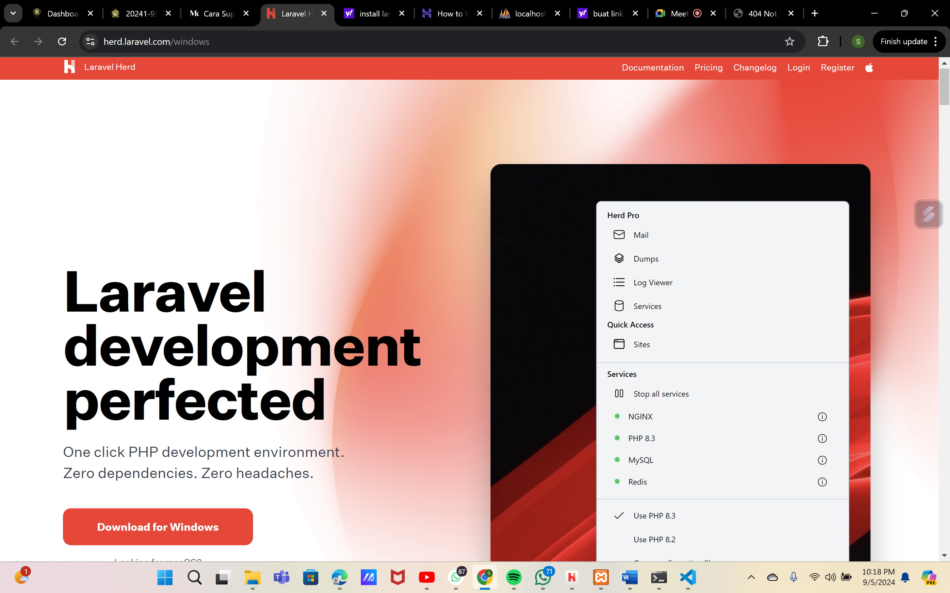

1. Setelah selesai melakukan Instalasi pada Herd dan klik finish.

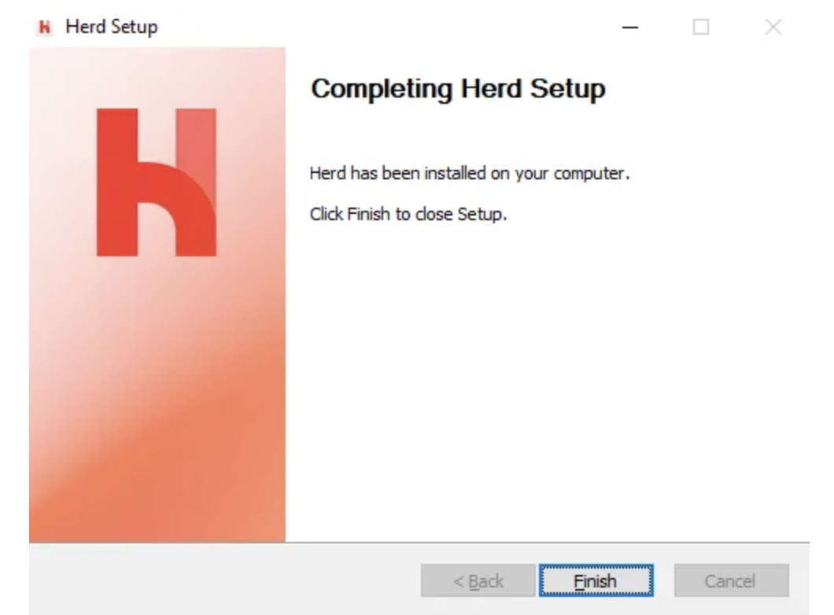

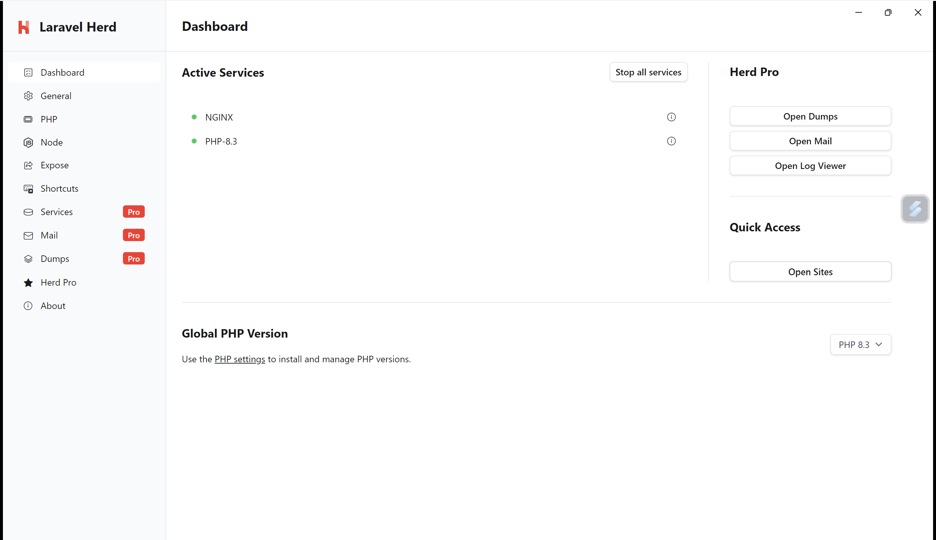

1. Selanjutnya seperti tahan mengecek ulang apakah fitur-fitur di Herd sudah terinstal atau belum seperti pada fitur (General, PHP, Node dan Sites)

PHP

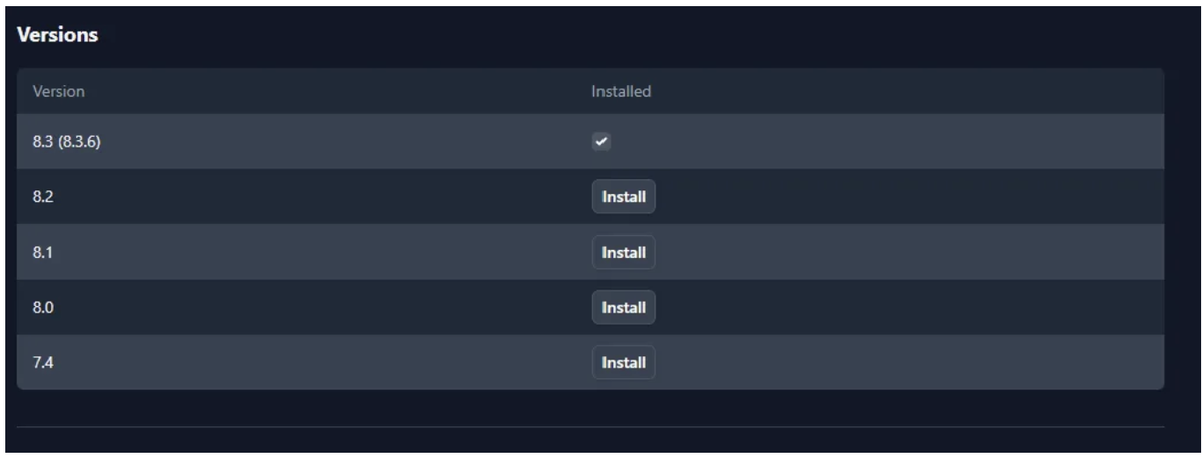

Node

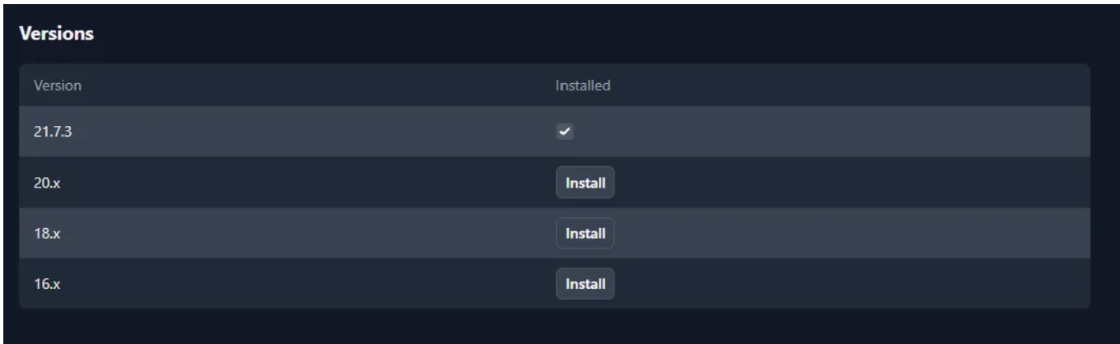

General

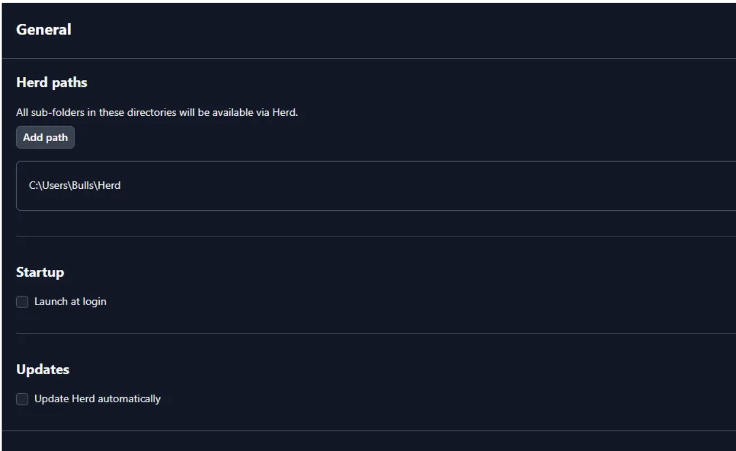

Site versi 2024 terdapat di dasbor sebelah kanan bawah tidak pada fitur-fitur yang lainnya

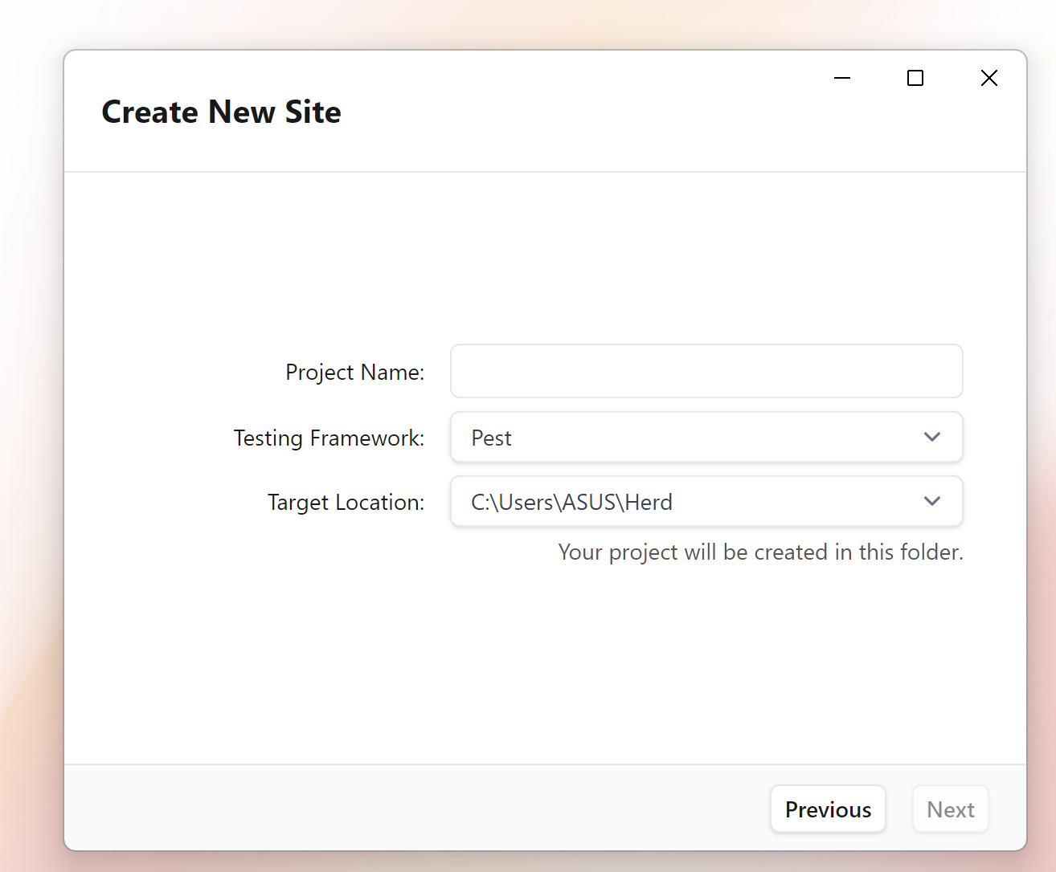

1. Tidak hanya itu kita juga bisa melakukan pengecekan dengan mengakses prompt Herd agar dapat mengetahui version PHP dan NGNIX yang digunakan, Terntara Laravel menggunakan version 5.7.2

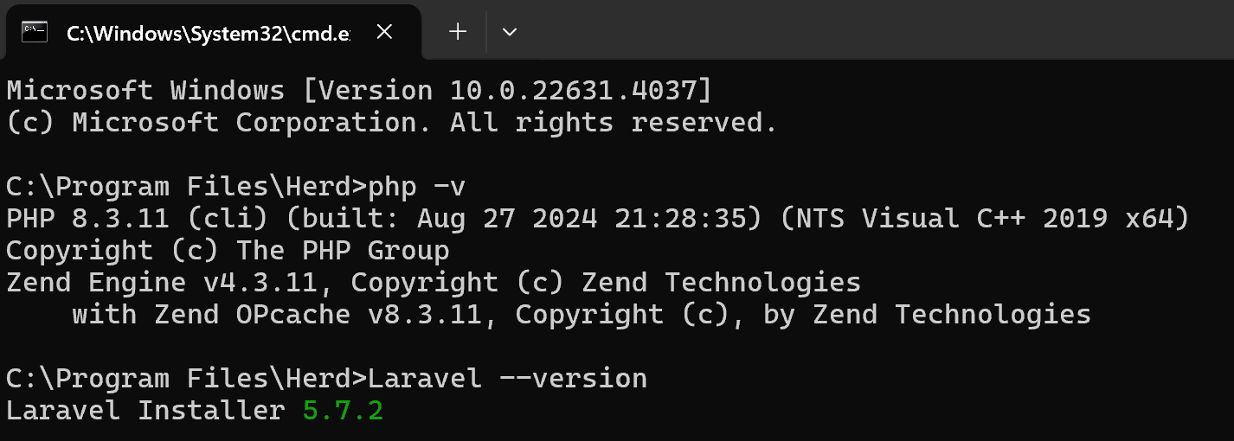

1. Membuat file <?phpinfo(); divscode

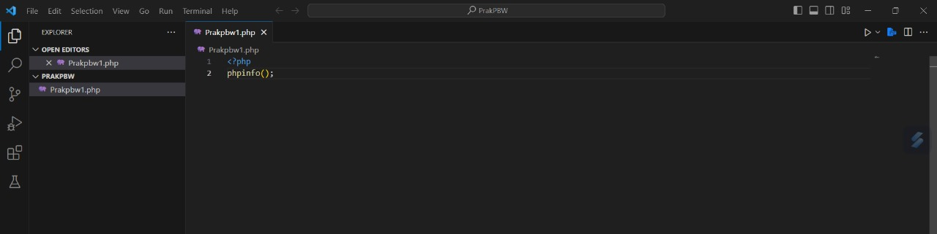

1. Setelah membuat file maka kita langkah akhirnya yaitu melakukan pencarian file php diterminal vscode

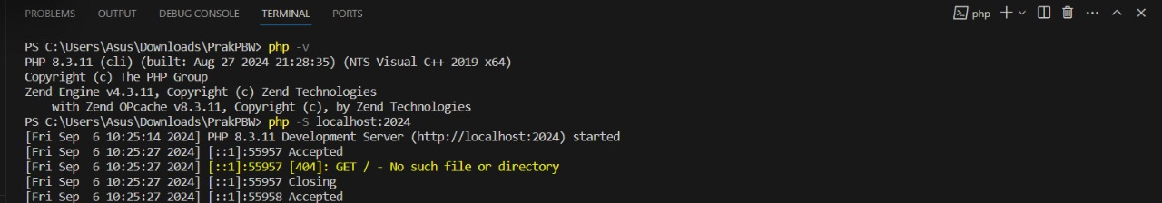

1. Yang terakhir akan muncul hasil runnya seperti gambar dibawah

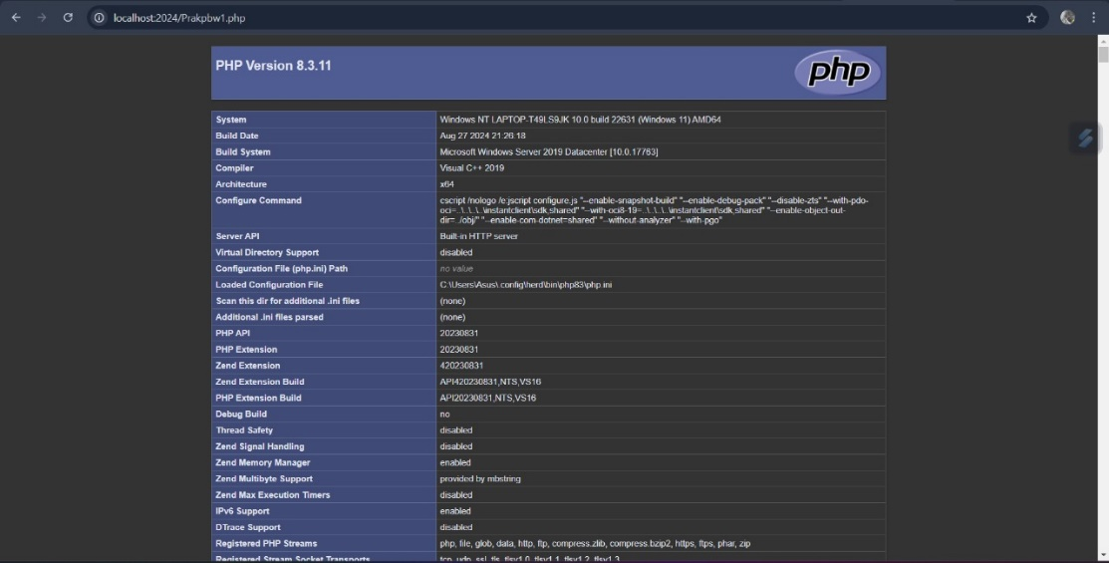

Tujuan dari mengerjakan ini :

praktikum umumnya bergantung pada topik dan bidang studi, namun secara keseluruhan meliputi penerapan teori dalam praktik, peningkatan pemahaman konsep, pengembangan keterampilan teknis, kemampuan pemecahan masalah, pengalaman praktis, dan pengujian hipotesis. Praktikum memungkinkan peserta untuk melihat bagaimana teori diterapkan dalam situasi nyata, memperjelas konsep-konsep abstrak, memperbaiki keterampilan teknis melalui penggunaan alat atau teknologi, mengatasi masalah yang muncul, mendapatkan pengalaman langsung, serta menguji hipotesis atau eksperimen yang diajukan.

Kesimpulannya dari praktikum kali ini :

dari instalasi web stack (PHP, MySQL/MariaDB, dan NGINX) menggunakan tiga metode berbeda adalah bahwa setiap metode memiliki kelebihan dan kekurangannya. Instalasi manual memberikan kontrol penuh, package manager lebih cepat dan mudah, sementara virtualisasi (Docker) menawarkan fleksibilitas dan isolasi, namun lebih kompleks. Verifikasi instalasi menggunakan file phpinfo() memastikan bahwa PHP berfungsi dengan baik, serta menampilkan konfigurasi penting. Menyusun laporan terperinci mengenai langkah-langkah dan solusi yang ditemui selama proses instalasi penting untuk referensi dan standar pengembangan di masa mendatang.